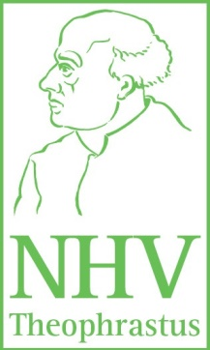
Verein zur Förderung der naturgemäßen Heilweise nach Theophrastus Bombastus von Hohenheim, genannt Paracelsus e.V. (NHV Theophrastus), Sitz München

Kontaktadresse:
NHV Theophrastus – Organisationsbüro
Reichenhainer Str. 175
09125 Chemnitz

Ansprechpartner: Christine Güldner, Tel. 0371/666 58 12, Fax 0371/666 58 13, orgbuero@nhv-theophrastus.de

Pressemitteilung

vom 06.06.2023

Auszeichnung für Bewährtes
Schwarzer Holunder ist „Heilpflanze des Jahres“ 2024

Der Schwarze Holunder ist die „Heilpflanze des Jahres“ 2024. Diese Nachricht gab der Verein NHV Theophrastus bekannt. Der unter verschiedenen Namen wie Hollerbusch bekannte Holunder (Sambucus nigra) ist bewährtes Arzneimittel bei Fieber und Atemwegsinfekten. „Viele Menschen nutzen Holunderbeersaft oder auch den Blütentee bei Erkältungskrankheiten“, freut sich Heilpraktiker und Jury-Vorsitzender Konrad Jungnickel. „Aber dass Holunder auch bei anderen Leiden helfen kann, weiß kaum noch einer.“ Seine blutreinigenden und krampflösenden Eigenschaften befähigen ihn ebenso zum Einsatz bei Hautunreinheiten, Rheuma oder bei Obstipation. Wirkstoffe wie Flavonoide und ätherische Öle, ein hoher Vitamin C-Gehalt der Früchte sowie Gerb- und Mineralstoffe sind die Ursache dieses breiten Anwendungsgebiets.
Der gemeinnützige Verein NHV Theophrastus macht es sich zur Aufgabe, das Wissen um altbekannte wie nicht vertraute Heilpflanzen zu erhalten und weiterzugeben. Mit der Auszeichnung des Schwarzen Holunders rückt er ein Gewächs in den Mittelpunkt, das schon in vorchristlicher Zeit hoch geschätzt war. Ausführlichere Informationen veröffentlicht der NHV Theophrastus im nächsten Jahr auf seiner Homepage www.nhv-theophrastus.de.

Summe Zeichen (mit Leerzeichen): 1.336

